LAPORAN PRAKTEK KERJA LAPANGAN

Proses Produksi Program Acara METRO TV Palembang

Disusun Oleh :
ANDREAN PATRIA
151910069

PROGRAM STUDI ILMU KOMUNIKASI FAKULTAS ILMU KOMUNIKASI UNIVERSITAS BINA DARMA PALEMBANG TAHUN 2020

HALAM PENGESAHAN LAPORAN PKL

Nama : Andrean Patria
Nim : 151910069
Fakultas : ILMU KOMUNIKASI
Jurusan : ILMU KOMUNIKASI
Judul : Proses Produksi Program Acara METRO TV Palembang

Disetujui oleh:
Dosen Pembimbing

Dr. Desy Misnawati, S.Sos.,M.I.Kom

Disahkan Oleh,
Ketua Program Studi Ilmu Komunikasi

Dr. Desy Misnawati, S.Sos.,M.I.Kom

KATA PENGANTAR

Alhamdulillah segala puji dan syukur penulis ucapkan kepada Allah SWT karena berkat rahmat dan karunia-Nya penulis dapat menyelesaikan Laporan Praktek Kerja Lapangan (PKL) dengan judul “ Proses Produksi Program Acara di METRO TV Palembang ” yang dibuat sebagai salah satu syarat yang harus dipenuhi oleh setiap mahasiswa Fakultas Ilmu Komunikasi Universitas Bina Darma. Dalam Penulisan Laporan (PKL) tidak lepas penulis ucapkan terima kasih kepada berbagai pihak yang terlibat dalam penulisan ini yakni saya mengucapkan terima kasih kepada :

1. Ibu Dr. Sunda Ariana, M.Pd., M.M., selaku Rektor Universitas Bina Darma Palembang.
2. Ibu Prof. Dr. Hj. Isnawijayani, M.Si selaku Dekan Fakultas Ilmu Komunikasi Universitas Bina Darma Palembang dan Dosen pembimbing yang telah banyak meluangkan waktu dan dengan sabar membimbing serta memberi masukan kepada peneliti dalam penyusunan laporan ini.
3. Ibu Dr. Desy Misnawati, Sos, M.I.Kom selaku ketua program studi Ilmu Komunikasi Universitas Bina Darma Palembang.
4. Dosen Ilmu Komunikasi yang telah memberikan ilmu kepada penulis. Terima kasih untuk semangat, masukan, dan motivasi selama proses belajar mengajar.
5. METRO TV Biro Palembang yang telah memberikan kesempatan untuk penulis melakukan Praktek Kerja Lapangan serta memberikan arahan selama mahasiswa menjalankan praktek kerja lapangan disana
6. Teman-teman angkatan 2015 Ilmu Komunikasi yang memberikan dukungan serta saran dalam pembuatan Laporan Praktek Kerja Lapangan ini.
Penulis menyadari bahwa dalam penulisan Laporan Praktek Kerja Lapangan ini tentu tak lepas dari kekurangan. Untuk itu, penulis mengharapkan adanya saran dan kritik yang bersifat membangun dari para pembaca. Akhirnya, penulis berharap semoga Laporan Praktek Kerja Lapangan ini dapat memberikan sumbangan pemikiran dan pengetahuan bagi semua pihak.

Palembang, April 2021

Pelaksana PKL

PENDAHULUAN 1
1.1 Latar Belakang 1
1.2. Rumusan Masalah 5
1.3. Tujuan Praktek kerja lapangan 5
1.4. Manfaat Praktek Kerja Lapangan 5
1.1.4 Manfaat Teoritis 5
1.1.5 Manfaat Praktis 6
1.5 Ruang Lingkup Penulisan 6
BAB II
TINJAUAN PUSTAKA 7
2.1 Komunikasi 7
2.1.1. Definisi Komunikasi 7
2.1.2 Unsur – unsur Komunikasi 8
2.1.3 Komunikasi Massa 9
2.2. Media Massa 11
2.2.1. Perkembangan Media Massa 11
2.3. Siaran 12
2.4. Program Berita (News) Televisi 13
2.5. Berita 14
2.5.1 Pengertian Berita 14
2.5.2 Jenis – jenis Berita 15
2.5.3 Nilai Berita 17
2.6 Format Berita 20
2.7 Kaidah Berita 25
2.7.1. Kaidah Gambar (video) 25
2.7.2 Kaidah Naskah 27
2.7.3 Kaidah Suara (audio) 27
2.8 Televisi 27
2.8.1 Pengertian Televisi 27
2.8.2 Sejarah Televisi 28
2.8 Model Komunikasi Bass (Arus Berita) 30
2.9 Proses Produksi 31
BAB III
METODOLOGI PENULISAN LAPORAN 37
3.1 Objek Penulisan Laporan Praktek Kerja Lapangan 37
3.2 Metode Penelitian 38
3.2.1 Teknik Pengumpulan Data 38
3.2.2 Teknik Analisa Data 39
3.3 Waktu dan Tempat Praktek Kerja Lapangan 39
3.3.1 Waktu Pelaksanaan 39
3.3.2 Tempat Pelaksanaan 39
3.4 Jadwal Kegiatan Praktek Kerja Lapangan 39
BAB IV
ANALISIS DAN PEMBAHASAN 47
4.1 Deskripsi Tempat Praktek Kerja Lapangan 47
4.1.1 Latar Belakang Perusahaan 47
4.1.2 Profil Perusahaan 48
4.1.3 Logo PT. Media Televisi Indonesia (METRO TV) 49
4.1 Logo Metro TV 49
4.1.4 Visi dan Misi Metro TV 51
4.1.4.1 Visi 51
4.1.4.2 Misi 51
4.1.5 Satelit Metro 52
4.1.6 Struktur Organisasi Metro TV Biro Palembang 52
4.2 Struktur Organisasi Metro Tv Biro Palembang 53
4.2 Tugas Selama Praktek Kerja Lapangan (PKL) 55
BAB V
KESIMPULAN DAN SARAN 59
5.1 Kesimpulan 59
5.2 Saran 59
DAFTAR PUSTAKA
LAMPIRAN

BAB I

PENDAHULUAN

Latar Belakang

Di era globalisasi saat ini, perkembangan teknologi semakin berkembang dengan cepat dan pesat. Semakin maju kemampuan teknologi maka juga berpengaruh pada kecepatan penyampaian pesan informasi baik dari dalam negeri maupun luar negeri yang dapat disampaikan dalam waktu beberapa menit saja.
Tidak cukup dengan hanya kecepatan saja, informasi yang sampai ke audience pun semakin jelas dan lengkap dengan efek kombinasi audio – visual melalui teknologi satelit melalui media televisi.Media massa pada hakekatnya merupakan alat atau sarana dalam komunikasi massa. Oleh karena perannya sebagai sarana, ia bertugas membawa pesan yang harus disampaikan kepada massa.
Media massa memiliki ideologi yang berorientasi kepada massa. Maka pada abad modern ini, media massa telah menjadi lembaga sosial yang paling berpengaruh terhadap berbagai sisi kehidupan masyarakat modern, seperti intelektualitas, jadwal kegiatan, persepsi, orientasi politik, budaya, nilai nilai kemasyarakatan, pola-pola hubungan kemanusiaan, dan pola perilaku yang lain. Media massa banyak jumlahnya, mulai dari yang tradisional sampai yang modern yang dewasa ini banyak dipergunakan.(John Vivian, TeoriKomunikasi Massa).
Media ini meliputi kentongan, bedug, pagelaran kesenian, surat, papan pengumuman, telepon, telegram, pamflet, poster, spanduk, surat kabar, majalah, film, radio, dan televisi yang pada umumnya dapat diklasifikasikan sebagai media tulisan atau cetakan, visual, audio, dan audio-visual. Pada perkembangannya, televisi menjadi media yang paling efektif dan pengaruhnya semakin bertambah besar dewasa ini. Efektifitas televisi disebabkan oleh sifat audio visual yang dimilikinya.(Suprapto, Tommy. Pengantar Teori Komunikasi)
Dengan suguhan audio-visual kita dapat lebih mudah menangkap informasi yang. disampaikan tanpa perlu banyak bepikir. Bahkan menurut Dr. Jack Lyle, Direktur Institut Komunikasi East West dari East West Centre, Honolulu, Hawai, televisi bertindak sebagai agentof displacement. .Ia menjelaskan bahwa di Amerika Serikat, televisi menggantikan kebiasaanmenonton bioskop.
Di Indonesia, tentu yang digantikan adalah radio dan surat kabar. Pada tahun 1978, UnHas mengadakan penelitian mengenai arus informasi ke wilayah pedesaan di Sulawesi Selatan. Hasil penelitian di antaranya mengatakan bahwa pengetahuan tentang kejadian-kejadian di luar negeri dan di kalangan pemerintahan hampir seluruhnya diperoleh pertama kali dari televisi (97%). (Ilmu Komunikasi: Teori dan Praktek)
Menurut Peter Herford, setiap stasiun televisi dapat menayangkan berbagai program hiburan seperti film, musik, kuis, talk show, dan sebagainya, tetapi siaran berita merupakan program yang mengidentifikasikan suatu stasiun tv kepada pemirsanya. Program berita menjadi identitas khusus atau identitas lokal yang dimiliki suatu stasiun tv. Dengan demikian, stasiun tv tanpa program berita akan menjadi stasiun tanpa identitas setempat. Program berita juga menjadi bentuk kewajiban dan tanggung jawab pengelola tv kepada masyarakat yang menggunakan gelombang udara publik.
Dimana terdapat televisi, maka disitu perhatian terhadap radio dan surat kabar boleh dikatakan “terkubur sama sekali”. Berbagai macam produk jurnalistik televisi disuguhkan kepada masyarakat untuk memenuhi kebutuhan mereka akan informasi. Diantaranya terdapat News (program berita).
News merupakan hasil dari proses jurnalistik yang meliputi pencarian, pengolahan, analisis, dan penulisan berita, kemudian menyampaikannya kepada publik melalui sarana media massa. Dengan demikian, dapat dikatakan bahwa News merupakan esensi dari media massa, karena di dalamnya mencakup semua fungsi media massa terutama fungsi menyiarkan informasi (toinform), selain itu juga fungsi mendidik (to educate), fungsi menghibur (to entertain), dan fungsimempengaruhi (to persuade).
Maka dari itu, setiap stasiun televisi memiliki acara khusus berita, baik itu televisi pemerintah, swasta, maupun lokal. Sebagai contoh, di SCTV terdapat program Liputan 6, Trans TV memiliki program Reportase, RCTI dengan Seputar Indonesia, dan sebagainya. Metro TV merupakan stasiun televisi yang menyajikan format berbeda dengan stasiun lainnya. Metro TV memilih menjadi stasiun televisi berita pada awal kemunculannya. Sampai sekarang, Metro TV tetap konsisten sebagai pioneer televisi berita di Indonesia.
Maka terlihat sekali profesionalitas awak medianya dalam pemenuhan kriteria penyajian berita seperti Accuracy (Tepat), Brevity (Singkat), Clarity (Jelas), Simplicity (Sederhana), dan Sincerity (Jujur). Media massa biasanya dianggap sebagai penyampai informasi. Inti dari fungsi media sebagai penyampai pesan informasi adalah berita (news). Menurut pakar komunikasi, JB Wahyudi, berita adalah laporan tentang peristiwa atau pendapat yang memiliki nilai penting, menarik dari sebagian khalayak, masih baru dan dipublikasikan secara luas melalui media massa periodik.
Peristiwa atau pendapat tidak akan menjadi berita bila tidak.dipublikasikan melalui media massa periodik. Berbagai keadaan di luar lingkungan bisa diakses masyarakat melalui media massa dengan sajian program beritanya.Tidak salah jika salah satu program acara yang menjadi andalan stasiun televisi di Indonesia adalah program berita. Stasiun televisi berkompetisi merebut audiens dengan menyajikan program berita yang tentunya dikemas dan disajikan semenarik mungkin.
Disini lah tempat diproduksinya berbagai informasi yang diharapkan mampu memenuhi informasi yang dibutuhkan masyarakat.Sebagaimana suatu perusahaan, stasiun televisi memiliki struktur organisasi yang sama seperti perusahaan lain pada umumnya. Dengan satu departemen khusus, yakni depertemen atau bagian pemberitaan, segala hal yang berkaitan dengan proses produksi siaran berita diatur.
Sebagian besar stasiun televisi membentuk bagian pemberitaan sebagai departemen yang terpisah dari bagian program. Bagian pemberitaan biasanya diketuai seorang manajer atau direktur pemberitaan yang bertanggung jawab langsung kepada pimpinan stasiun televisi. Head and Sterling (1982) mengatakan: “This separation (news) from entertainment programming arisesbecause of the timely natureof news.” (Pemisahan bagian pemberitaan daribagian hiburan disebabkan sifat berita yang sangat terikat oleh waktu).

1.2. Rumusan Masalah
Berdasarkan uraian latar belakang diatas penulis ingin menulis laporan praktek kerja lapangan berisi tentang bagaimana proser produksi siaran berita di Metro Tv Biro Palembang?

1.3. Tujuan Praktek kerja lapangan
Tujuan dari praktek kerja lapangan ini adalah untuk mengetahui proser produksi program siaran berita di MetroTv Biro Palembang dan untuk dapat melihat, mengikuti dan terjun langsung dalam proses kerja professional dalam proses produksi siaran televisi.

1.4. Manfaat Praktek Kerja Lapangan

1.1.4 Manfaat Teoritis

Secarah teoritis hasil penelitian ini diharapkan dapat bermanfaat memberikan sumbangan ilmiah dalam ilmu pendidikan komunikasi yaitu mengenai bagaimana proses produksi siaran progam berita di stasiun televisi dan sebagai referensi pada penelitian – penelitian selanjutnya yang juga berhubungan dengan proses produksi di stasiun televisi.

1.1.5 Manfaat Praktis

- Manfaat Penulis
- Penelitian ini diharapkan dapat memperkaya kajian ilmu komunikasi, khususnya dalam bidang jurnalistik mengenai hal-hal yang berkaitan dengan proses produksi siaran berita. Dan menambah wawasan mengenai proses produksi siaran berita.
- Manfaat Bagi Metro Tv Biro Palembang
Hasil penelitian ini diharapkan agar penelitian ini dapat memberikanmasukan yang bermanfaat dan mengkaji lagi apa yang menjadi kelebihandan kekurangan dalam menyampaikan Pelaksanaan kerja live report MetroTV biro Palembang.
- Manfaat Bagi Pembaca
Penulisan laporan ini membantu pembaca untuk lebih mengetahui pemaparan teori mengenai proses produksi berita. Bagaimana sebuah siaran, berita khususnya, melalui beberapa tahap agar bisa tayang sebagai sebuah program berita secara utuh.

1.5 Ruang Lingkup Penulisan

Penulisan laporan Praktek Kerja Lapangan (PKL) ini menggunakan metode penelitiankualitatif .Metode penelitian kualitatif dilakukan dengan cara pengumpulan data dengan menggunakan tekhnik wawanacara langsung (independen interview) di MetroTv Biro Palembang, pengamatan langsung (observasi), dan dokumentasi berupa gambar. Kemudian penulis memberikan batasan masalah yaitu hanya menulis mengenai bagaimana Proses Produksi Program Siaran Berita MetroTv Palembang.

BAB II

TINJAUAN PUSTAKA

2.1 Komunikasi

2.1.1. Definisi Komunikasi
Manusia adalah makhluk sosial yang menjalankan interaksi untuk memenuhi kebutuhan hidupnya. Komunikasi merupakan suatu proses sosial yang mendasar dan vital dalam kehidupan manusia.
Hal ini dikarenakan setiap manusia, baik yang tradisional maupun modern selalu menjalankan proses komunikasi, ini berhubungan dengan cara bagaiamana manusia mempertahankan hidupnya dengan cara melakukan komunikasi (lasswell ,2005:38) baik menggunakan komunikasi verbal (bahasa dan lisan) maupun non verbal (berupa simbol, lambang, dan gesture tubuh). Istilah komunikasi atau comunication dalam bahasa Inggris berasal dari kata Latin communis yang berarti “sama” communico, communicatio, atau communicare yang berarti “membuat sama” (to make common).
Istilah pertama (communis) paling sering disebut sebagai asal kata komunikasi, yang merupakan akar dari kata-kata lainnya yang mirip. Komunikasi menyarankan bahwa suatu pikiran, suatu makna, atau suatu pesan dianut secara sama. Akan tetapi definisi kontemporer menyarankan bahwa komunikasi merujuk pada cara berbagi hal tersebut, seperti dalam kalimat ‘kita berbagi pikiran,” “kita berbagi makna,” dan “kita mengirimkan pesan.”( Mulyana, 2005:38).

2.1.2 Unsur – unsur Komunikasi
Harold laswell dalam karyanya The Structure Of Communication in Society dalam Mulyana (2005:69), menggambarkan komunikasi dengan sebuah teori “who says what in wich channel to whom with what effect?”. Atau Siapa Mengatakan Apa dengan Saluran Apa Kepada Siapa Dengan Pengaruh Bagaimana?”.
Laswell menjelaskan mengenai unsur-unsur komunikasi yang saling bergantung satu sama lain. Lima unsur tersebut meliputi :
1. Sumber
Source atau sumber juga di kenal dengan sebuatan pengirim (sender), penyandi (encoder), komunikator (communicator), pembicara (speaker).Sumber merupakan orang yang mempunyai kebutuhan untuk berkomunikasi.Dengan istilah komunikator, sumber adalah pihak yang memulai sebuah komunikasi, dengan tujuan tertentu untuk menyampaikan pesan, ide, ataupun sekedar perasaan yang ada dalam hatinya.
2. Pesan
Pesan ialah apa yang dikomunikasikan atau disampaikan oleh sumber atau komunikator kepada penerima atau komunikan. Pesan yang disampaikan oleh sumber atau pengirim dapat berupa pesan verbal (ucapan secara lisan ) maupun berupa pesan nonverbal (lambang, gesture tubuh, simbol-simbol).
3. Saluran atau Media
Diartikan sebagai alat atau sarana yang dipergunakan komunikator atau pengirim untuk menyampaikan pesannya kepada komunikan atau penerima.

4. Penerima
Istilah-istilah yang sama dengan penerima seperti sasaran, komunikan (communicatee), penyandi-balik (decoder), atau khalayak (audience), pendengar (listener), istilah-istilah ini ditujukan untuk seseorang yang berperan sebagai penerima pesan dari sumber atau pengirim.
5. Efek
Hal-hal yang terjadi setelah penyampaian pesan dari komunkator ke komunikan, dengan bahasa lain ialah respon yang terjadi setelah proseskomunikasi dinamai efek. Efek- efek tersebut dapat berupa positif maupun negatif.
Namun dalam perkembangan ilmu komunikasi, kelima unsur tersebut semakin bertambah, misalnya terdapat umpan balik (feedback), gangguan/hambatan (noise) dan konteks komunikasi.

2.1.3 Komunikasi Massa
Menurut Harold Lasswell sebagaimana dikutip Effendy, komunikasi adalah proses penyampaian pesan oleh komunikator kepada komunikan melalui media yang menimbulkan efek tertentu. Menurut Effendy, definisi tersebut menunjukkan bahwa komunkasi meliputi lima unsur, yakni :
1. Komunikator (communicator, source, sender)
2. Pesan (message)
3. Media (Channel, media)
4. Komunikan (communicant, receiver, recipient)
5. Efek (effect, impact, influence).
Komunikasi dengan menggunakan media yang ditujukan kepada khalayak disebut komunikasi massa (mass communication). Namun, tidak berarti komunikasi massa adalah komunikasi untuk setiap orang melainkan media tetap cenderung memilih khalayak dan begitu sebaliknya khalayak pun memilih-milih media. Untuk itu perlu membedakan antara mass communications (dengan s) dan mass communication (tanpa s). Seperti dikemukakan oleh Jay Black dan Frederick C. Whiteney dalam bukunya Introduction to Mass Communication, bahwa mass communications lebih merujuk pada mekanis yang digunakan dalam komunikasi massa yakni media massa.
Komunikasi massa adalah komunikasi melalui media massa baik itu media cetak maupun media elektronik. Teori mengenai komunikasi massa begitu beragam dari para ahli komunikasi. Joseph A. Devito mengemukakan dua rumusan komunikasi massa : Pertama, komunikasi massa adalah komunikasi yang ditujukan kepada khalayak yang luar biasa banyaknya. Ini berarti semua masyarakat yang menggunakan media dalam kehidupan sehari-harinya. Kedua, komunikasi massa adalah komunikasi yang disalurkan oleh pemancar-pemancar yang audio atau visual. Yang dimaksud hal tersebut adalah media massa cetak dan elektronik.

2.2. Media Massa

2.2.1. Perkembangan Media Massa
Media massa adalah alat atau sarana yang digunakan dalam penyampaian pesan dari sumber (komunikator) kepada khalayak (komunikan/penerima) dengan menggunakan alat-alat komunikasi mekanis, seperti surat kabar, radio televisi, film, dan internet. McQualill dalam bukunya Mass Communication Theories (1989), seperti di kutip Suryawati menyatakan ada enam perspektif tentang peran media massa dalam konteks masyarakat modern, yaitu sebagai berikut:
1. Media massa sebagai sarana belajar untuk mengetahui berbagai informasi dan peristiwa. Ia ibarat “jendela” untuk melihat apa yang terjadi di luar kehidupan.
2. Media massa adalah refleksi fakta, terlepas dari rasa suka atau tidak suka. Ia ibarat “cermin” peristiwa yang ada dan terjadi di masyarakat ataupun dunia.
3. Media massa sebagai filter yang menyeleksi berbagai informasi dan issue yang layak mendapat perhatian atau tidak.
4. Media massa sebagai petunjuk arah berbagai ketidakpastian atau alternatif yang beragam.
5. Media massa sebagai sarana untuk menyampaikan berbagai informasi atau ide kepada publik untuk memperoleh tanggapan/ umpan balik.
6. Media massa sebagai interkulator, tidak sekadar tempat “lalu lalang” informasi, tetapi memungkinkan terjadinya komunikasi yang interaktif.
Semua media massa umumnya mempunyai fungsi yang sama. Sebagai alat yang memberikan informasi (fungsi informatif), artinya melalui isinya seseorang dapat mengetahui, memahami sesuatu.Sebagai alat yang mendidik (fungsi edukatif), artinya isinya dapat meningkatkan pengetahuan, keterampilan dan moral seseorang. Sebagai alat menghibur (fungsi entertaintment), artinya melalui isinya seseorang dapat terhibur, menyenangkan hatinya, memenuhi hobbinya, mengisi waktu luangnya. Selanjutnya untuk perbedaan media, salah satunya dapat dilihat dari segi aspek sifat lambang komunikasi yang digunakan melalui pesan-pesan yang disampaikan secara konkrit. Jenis-jenis media massa terbagi menjadi dua, yaitu media cetak dan media televisi.

2.3. Siaran
Penyiaran adalah kegiatan pemancarluasan siaran melalui sarana pemancaran dan/atau sarana transmisi di darat, di laut atau di antariksa dengan menggunakan spektrum frekuensi radio melalui udara, kabel, dan/atau media lainnya untuk dapat diterima secara serentak dan bersamaan oleh masyarakat dengan perangkat penerima siaran.
Penyiaran merupakan dunia yang selalu menarik perhatian bagi masyarakat. Tak hanya dapat dinikmati sebagai tontonan atau didengarkan, penyiaran merupakan lahan bisnis yang menggiurkan dan bisa mencapai keuntungan yang besar jika program yang disiarkan dinikmati khalayak.
Aktivitas penyiaran tidaklah semata merupakan kegiatan ekonomi, tetapi ia juga memiliki peran sosial yang tinggi sebagai medium komunikasi. Siaran juga berarti mata acara atau rangkaian mata acara berupa pesan-pesan dalam bentuk suara, gambar, atau suara dan gambar yang dapat didengar dan atau dilihat oleh khalayak dengan pesawat penerima siaran dengan / tanpa alat bantu. Media massa seperti televisi dan radio memiliki berbagai program yang disajikan kepada masyarakat luas melalui kegiatan penyiaran, baik di studio maupun di luar studio. Dengan proses siaran itu, berbagai program mampu disuguhkan ke tengah khalayak penikmatnya.

2.4. Program Berita (News) Televisi
Tidak dapat disangkal bahwa dalam media komunikasi, baik cetak maupun audio-visual, kehadiran informasi atau berita merupakan faktor yang sangat penting. Informasi dan berita memang menjadi tujuan utama dari media komunikasi. Ia berada di posisi teratas dalam skala prioritas media dibandingkan dengan pendidikan atau hiburan sebagai tujuan-tujuan lain. Seiring dengan perkembangan wacana mengenai teknologi komunikasi yang semakin berkembang pada masyarakat modern, informasi dan berita menempati posisi yang sangat strategis. Ia menjadi salah satu kebutuhan yang paling mendesak untuk segera dipenuhi pada masa kini.
Untuk memenuhi sifat keingintahuan manusia terhadap berbagai hal yang terjadi di sekelilingnya, televisi bersaing menyajikan program-programnya. Melalui berbagai jenis program yang disajikan itu, pengelola stasiun televisi mengeksplorasi rasa keingintahuan masyarakat untuk menarik sebanyak mungkin audien. Salah satu program andalan televisi dalam memenuhi kebutuhan informasi masyarakat luas adalah program berita (news). Program informasi (news) di televisi memberikan banyak informasi untuk memenuhi rasa ingin tahu penonton terhadap suatu hal. Program informasi adalah segala jenis siaran yang tujuannya untuk memeberikan tambahan pengetahuan (informasi) kepada khalayak audien. Daya tarik program ini adalah informasi, dan informasi itulah yang „dijual‟ kepada audien. Dengan demikian, program informasi tidak hanya melulu program berita dimana presenter atau penyiar membacakan berita tetapi segala bentuk penyajian informasi termasuk talkshow (perbincangan) misalnya wawancara dengan artis, orang terkenal, atau dengan siapa saja.
Televisi dengan tayangan beritanya sudah menjadi bagian dari kehidupan. Dengan sifatnya yang immediaty, media televisi mampu mendekatkan peristiwa dan tempat kejadian dengan penontonnya. Untuk berita di televisi, para redaksi harus mengusahakan secara baik dalam menyajikan pendapat dari narasumber yang relevan secara langsung dan orisinal. Dalam menyusun berita pada media televisi, reporter dituntut untuk memiliki keterampilan dan kemampuan dalam mengombinasikan uraian fakta, pendapat, dan penyajian pendapat yang relevan dari narasumber secara dinamis dan lebih variatif sesuai dengan arah uraian dan ketentuan.

2.5 Berita

2.5.1 Pengertian Berita
Dean M. Lyle Spencer dalam bukunya yang berjudul NewsWritings yang kemudian dikutip oleh George Fox Mott (New Survey Journalism) menyatakan bahwa:“Berita dapat didefinisikan sebagai setiap fakta yang akurat atau suatu ide yang dapat menarik perhatian bagi sejumlah besar pembaca.” Sedangkan Mitchel V. Charnley dalam bukunya Reporting edisi III (Holt-Reinhart &Winston, New York, 1975 halaman 44) menyebutkan: “Berita adalah laporan yang tepat waktu mengenai fakta atau opini yang memiliki daya tarik atau hal penting atau kedua-duanya bagi masyarakat luas.”
Williard C. Bleyer dalam Newspaper Writing and Editing menulis, berita adalah sesuatu yang termasa yang dipilih oleh wartawan untuk dimuat dalam surat kabar karena menarik minat atau mempunyai makna bagi pembaca surat kabar atau karena dapat menarik para pembaca untuk membaca berita tersebut.Ada pula sebuah pernyataan sederhana, yaitu: sebuah berita sudah pasti sebuah informasi, tetapi sebuah informasi belum tentu sebuah berita. Hal itu karena informasi baru dapat dikatakan berita apabila informasi itu memiliki unsur-unsur yang mempunyai „nilai berita‟ atau nilai jurnalistik dan disebarluaskan kepada khalayak. Banyak para ahli lainnya yang mendefinisikan sebuah berita dengan beragam pendapat. Dari sekian macam pengertian itu, belum ada satupun definisi mengenai berita yang dapat dijadikan patokan secara mutlak. Namun, sebagai pegangan, pengertian berita dapat dikemukakan seperti berikut:
Berita ialah laporan terkini tentang fakta atau pendapat atau ide terbaru yang aktual, benar, penting atau menarik bagi khalayak dan disebar luaskan melalui media massa periodik seperti surat kabar, televisi, radio, maupun media online atau internet.

2.5.2 Jenis – jenis Berita
Jenis berita berdasarkan jenis peristiwa dan penggalian data
1. Hard News (berita berat) artinya berita tentang peristiwa yangdianggap penting bagi masyarakat baik sebagai individu, kelompok, maupun organisasi. Berita tersebut misalnya mengenai mulai diberlakukannya suatu kebijakan atau peraturan baru pemerintah.
2. Soft News (berita ringan) seringkali disebut dengan feature, yaitu beritayang tidak terikat dengan aktualitas namun memiliki daya tarik bagi pemirsanya.
Berita-berita semacam ini seringkali menitikberatkan pada hal-hal yang dapat menakjubkan dan mengherankan pemirsa. Misalnyatentang lahirnya hewan langka di kebun binatang atau masyarakat kecil yang mendapatkan undian milyaran rupiah.
3. Investigative Reports (laporan penyelidikan atau investigasi) adalahjenis berita yang eksklusif. Datanya tidak bisa diperoleh di permukaan, tetapi harus dilakukan berdasarkan penyelidikan. Penyajian berita ini membutuhkan waktu lama dan tentu akan menghabiskan energi reporternya.
Jenis berita berdasarkan sifat kejadiannya
1). Berita diduga, artinya peristiwa yang direncanakan atau sudah diketahui sebelumnya, seperti lokal karya, pemilihan umum, peringatan hari-hari bersejarah.
2). Berita tak terduga, artinya peristiwa yang sifatnya tiba-tiba, tidak direncanakan, dan tidak diketahui sebelumnya, seperti kereta api terguling, gedung perkantoran terbakar, bus tabrakan, kapal tenggelam, pesawat dibajak, anak-anak sekolah disandera, atau terjadi ledakan bom di pusat keramaian.
Jenis berita berdasarkan lokasi kejadian
1). Berita yang terjadi di tempat tertutup ( indoor news )
Berita tentang sidang kabinet, seminar, pengadilan, berlangsung di tempat tertutup. Berita jenis ini umumnya masuk kategori berita ringan(soft news), karena berita tersebut tidak sampai mengguncangkan perhatian serta tidak menimbulkan dampak yang luas terhadap masyarakat.
2). Berita yang terjadi di tempat terbuka ( outdoor news )
Berita tentang kerusuhan, bencana alam, peperangan, terjadi di tempat terbuka. Berita jenis ini umumnya masuk kategori berita berat (hardnews).
Jenis berita berdasarkan isinya
Ditinjau dari segi cakupan isinya, berita terdiri dari berita politik, ekonomi, kebudayaan, pendidikan, hukum, seni, agama, kejahatan, olahraga, militer, laporan ilmu pengetahuan, dan teknologi, dan sebagainya.

2.5.3 Nilai Berita
Nilai pada berita adalah kriteria umum yang dapat dijadikan acuan oleh para jurnalis untuk memilih dan memutuskan berbagai fakta yang dianggap pantas dijadikan berita dan mana yang lebih baik untuk diangkat. Dengan kriteria umum nilai berita, reporter dapat dengan mudah dalam mendeteksi dan menentukan peristiwa mana saja yang harus diliput dan dilaporkan. Begitu juga untuk editor, kriteria umum nilai berita membantu editor untuk mempertimbangkan, memilih dan memutuskan berita terbaik dan terpenting untuk dipublikasikan pada khalayak lewat media massanya.
Kriteria umum nilai berita, menurut Brian S. Brooks, George Kennedy, Darly R. Moen, dan Don Ranly dalam News Reporting andEditing menunjuk pada Sembilan hal. Menurut pakar lainterdapat dua hal lain yang juga termasuk kriteria umum nilai berita. Jadi, terdapat 11 nilai berita secara umum, yaitu:
1. Keluarbiasaan (Unusualness)
News is unusualness. Berita adalah sesuatu yang luar biasa. Dalampandangan jurnalistik, berita merupakan suatu peristiwa yang luar biasa. Semakin besar suatu peristiwa, semakin besar pula nilai berita yang ditimbulkannya.
2. Kebaruan (Newness)
News is new. Berita adalah semua yang terbaru. Semua hal yang baruapapun namanya, pasti memiliki nilai berita.
3. Akibat (Impact)
News has impact. Berita adalah sesuatu yang berdampak luas.S uatuperistiwa tidak jarang menimbulkan dampak besar dalam kehidupan masyarakat. Semakin besar dampak sosial budaya ekonomi atau politik yang ditimbulkannya, maka semakin besar nilai berita yang dikandungnya.
4. Aktual (Timeliness)
News is timeliness. Berita adalah peristiwa yang sedang atau baruterjadi. Aktual berarti menunujuk pada peristiwa yang baru atau yang sedang terjadi. Media massa harus memuat atau menyiarkan berita-berita aktual yang sangat dibutuhkan masyarakat.
5. Kedekatan (Proximity)
News is nearby. Suatu pernyataan atau pendapat yang terjadi di dekatkhalayak, baik dekat secara geografis maupun dekat secara emosional dapat menarik perhatian penonton, pendengar, dan pembaca.
6. Informasi (Information)
News is information. Berita adalah informasi. Menurut WilburSchramm, informasi adalah segala yang bisa menghilangkan ketidakpastian.
7. Konflik (Conflict)
News is conflict. Berita adalah konflik atau segala sesuatu yangmengandung unsure atau sarat dengan dimensi pertentangan.
8. Orang Penting (Public Figure, News Maker)
News is about people. Berita adalah tentang orang-orang penting,ternama, pesohor, selebriti, figur publik. Orang-orang penting, terkemuka, dimanapun selalu dibuat berita.
9. Kejutan (Surprising)
News is surprising. Kejutan adalah sesuatu yang datangnya tiba-tiba, diluar dugaan, tidak direncanakan, di luar perhitungan, tidak diketahui sebelumnya.
10. Ketertarikan Manusiawi (Human Interest)
News is interesting. Kadang-kadang suatu peristiwa tidakmenimbulkan efek berarti pada seseorang atau masyarakat, tetapi telah menimbulkan getaran pada suasana hati, suasana kejiwaan, dan alam perasaannya.
11. Seks (Sex)
News is sex. Berita adalah seks, seks adalah berita. Sepanjang sejarahperadaban manusia, segala hal yang berkaitan dengan perempuan pasti menarik dan menjadi sumber berita.

2.6 Format Berita
Dalam dunia televisi dikenal sejumlah istilah yang terkait dalam format yang digunakan dalam suatu berita. Kelompok istilah ini melihat pada format yang berbeda digunakan untuk jenis berita yang berbeda. Salah satu tantangan yang dihadapi pengelola berita adalah mencari cara atau format terbaik dalam menyajikan setiap berita.
Dalam program berita televisi dikenal beberapa format berita yaitu cara bagaimana satu berita itu ditampilkan atau disajikan. Format apa yang akan dipilih tentunya tidak dapat dilakukan sesukanya saja. Terdapat sejumlah kriteria atau persyaratan untuk menentukan suatu format berita dalam suatu program berita televisi.
Suatu format dipilih tentunya karena terdapat alasan untuk itu. Suatu berita dapat disajikan dalam beberapa bentuk yaitu:
1) Reader ( RDR ).
Sebuah cara paling dasar menyajikan berita. Presenter di studio hanya membaca isi berita tanpa ada gambar pendukung. Format seperti ini hanya digunakan jika sebuah berita penting terjadi pada saat program berita masih “on air”.
Tentu saja belum ada gambar yang tersedia karena tim liputan belum dikirim ketempat kejadian tetapi informasi yang penting itu harus segera dilaporkan setidaknya pada fakta-fakta dasarnya saja. Dengan demikian, Reader merupakan fomat berita singkat yang disampaikan presenter tanpa didukung gambar (video). Format ini biasanya digunakan untuk melaporkan peristiwa penting dan mendadak belum ada videonya. Dikenal istilah lain setelah Reader seperti “berita copy” dan “invision only” yang memiliki pengertian yang sama dengan reader. Laporan dalam format reader dapat dimulai dengan kata-kata:“Berita yang baru saja kami terima….” Format berita reader ini biasanya diakhiri dengan kata-kata:” kami akan menyampaikan perkembangan selanjutnya segera setelah kami merima informasi terakhir.”
2) Voice Over (VO).
Sering disingkat dengan sebutan VO saja yang mana naskah berita untuk VO dibacakan oleh presenter. Format VO menyajikan video atau gambar pendek (biasanya sekitar satu menit) yang diiringi dengan kata-kata penyiar. Format biasa ini digunakan untuk menceritakan sebuah topik dalam waktu yang singkat. VO adalah format berita dengan video yang keseluruhan narasinya melalui intro hingga kalimat terakhir dibacakan oleh presenter. Presenter tampil di depan kamera (on-cam) setelah itu muncul gambar berita namun suara presenter tetap terdengar mengiringi gambar.
Dalam format ini presenter muncul didepan kamera untukmembacakanintro (kata-kata yang diucapkan oleh presenter untuk mengantarkan sebuah berita).Istilah lain untuk intro adalah lead atau kepala berita) dan diikuti oleh pemutaran gambar video yang biasanya berlangsung sekitar 45 detik sementara suara si presenter atau VO terdengar membaca berita mengiringi gambar.
3) Reader Sound on Tape (RDR SOT).
Format berita Reader Sound on Tape (RDR SOT) terdiri dari presenter yang muncul membacakan intro dan kemudian muncul soundbite on tape (SOT) dari narasumber berita. SOT adalah cuplikansuara dari narasumber atau cuplikan dari wawancara panjang dengan narasumber. Istilah lain SOT adalah sync (baca “sing”). SOT sebaiknya diusahakan pendek dan fokus sehingga bisa membantu memberikan efek dramatis dari berita yang dibacakan sebelumnya. Dalam intro presenter menjelaskan nama sumber dan informasi singkat SOT-nya, namun tidak boleh sama persis (Parroting) dengan SOT-nya. Format berita semacam ini sering disebut dengan Reader SOT. Format berita semacam ini sering disebut dengan Reader SOT.
4) Voice Over-Sound on Tape (VO/SOT).
Format berita ini merupakan gabungan antara format VO dan SOT yang mana VO mengenai peristiwa atau isu yang relevan atau ada kaitannya dengan apa yang diungkapkan dalam SOT. Sedangkan SOT adalah bagian pernyataan sumber yang penting atau spesifik berkaitan dengan peristiwa (event) atau isu bersangkutan.
5) Reader-Grafis (RDR-GRF).
Format berita reader-grafis (RDR-GRF) biasanya digunakan jika sebuah berita penting baru saja terjadi dalam stasiun televisi belum mendapatkan akses untuk mengambil gambar dan merekamnya dalam kaset video. Untuk menggantikan gambar video yang belum ada maka digunakan ilustrasi berupa grafis. Pada banyak kasus terutama jenis berita bencana maka grafis yang dibutuhkan adalah berupa peta yang menujukan di mana lokasi bencana itu terjadi.
Grafis dapat pula muncul dalam bentuk foto seseorang, misalnya dalam menyampaikan berita bahwa seseorang yang terkenal meninggal dunia atau mengundurkan dari suatu jabatan.
Dalam format berita grafis, pertama-tama presenter muncul membacakan intro (lead berita) dan kemudian muncul gambar grafis sementara suara presenter terdengar membacakan kelanjutan berita tersebut.
6) Paket (Package/PKG).
Paket adalah laporan berita lengkap dengan narasi (voice over) yang direkam ke dalam pita kaset. Narasi dalam kaset dibacakan oleh seorang pengisi suara atau dubber yang biasanya adalah reporter atau penulis berita (writer). Dengan kata lain, format berita paket (package) adalah format berita yang bersifat komprehensif dengan intro dibacakan presenter sedangkan naskah paket dibacakan atau dinarasikan sendiri oleh reporter atau pengisi suara (dubber). Jadi berbeda dengan format VO dimana narasi dibacakan oleh presenter di studio.
Biasanya rata-rata durasi sebuah paket dalam suatu program berita adalah 1,5 hingga 2,5 menit. Tentu saja ada paket yang berdurasi lebih lama, misalnya 5 menit atau bahkan 30 menit untuk sebuah laporan khusus. Dalam sebuah paket biasanya mengandung bagian-bagian sebagai berikut: gambar, narasi, suara alami, kutipan langsung narasumber, grafis dan laporan reporter di depan kamera (stand up). Paket selalu dimulai dengan presenter membacakan intro.
7) Laporan Langsung (Live).
Jika suatu peristiwa yang mengandung berita masih berlangsung sementara program berita masih “on air”, maka stasiun televisi dapat menyampaikan berita dengan format laporan langsung (live report). Hal ini dimungkinkan karena komunikasi dapat dilakukanmelalui hubungan satelit atau microwave.
Dalam format seperti ini presenter akan langsung berbicara dengan reporter yang berada di lokasi yang sedang meliput suatu peristiwa; seperti pertemuan politik yang penting atau sebuah kebakaran besar dan peristiwa penting lainnya. Format seperti ini disebut juga sebagai format dua arah (twoway). Laporan langsung akan dimulai dengan layar yang terbagi duamemperlihatkan presenter distudio pada bagian kiri layar dan reporter dari lokasi berita pada bagian kanan layar.
Jika stasiun televisi atau reporter tidak mendapatkan kesempatan untuk melakukan laporan langsung secara visual, maka presenter dapat mewawancarai reporter dari lokasi melalui telepon yang dikenal dengan istilah laporan langsung melalui telepon live byphone (LBP).
Dalam format seperti ini presenter akan tampil bersamadengan grafis yang memperlihatkan foto reporter yang sedang menyampaikan laporan atau sebuah peta atau gambar lokasi yang sudah terkenal di mana si reporter menyampaikan laporannya. Dalam suatu laporan langsung, narasumber tidak selalu harus reporter tetapi bisa saja salah seorang yang benar-benar terlibat dalam berita, yang tentu saja akan memberikan kredibilitas yang lebih baik daripada sekedar laporan wartawan. Durasi bagi suatu laporan langsung tidak terbatas dan bergantung terhadap peristiwa itu sendiri
8) Breaking News.
Berita yang sangat penting dan harus disiarkan, bila memungkinkan bersamaan dengan terjadinya peristiwa tersebut. Breaking news merupakan berita tidak terjadwal karena dapat terjadikapan saja. Misalnya: berita-berita kecelakaan besar, serangan teror, bencana alam yang mengancam keselamatan jiwa, kerusuhan massa yang berdampak luas, keputusan politik dan ekonomi yang sangat penting dan berdampak pada hidup orang banyak, perang dan pemecahan rekor dunia seperti bidang olahraga, film, dan musik. Durasi breaking news mulai dari dua menit hingga tak terbatas.
9) Laporan Khusus.
Berita dengan format paket, lengkap dengan narasi dan soundbite dan sejumlah narasumber yang memberikan pendapat dananalisis mereka. Biasanya merupakan laporan panjang yang komprehensif mengenai berbagai peristiwa atau isu seperti politik, hukum, kriminal, dan bencana (sering disebut dengan current affair). Laporan khusus biasanya disajikan dalam program tersendiri diluar program berita karenanya memiliki durasi panjang (30 menit atau lebih).

2.7 Kaidah Berita

Televisi merupakan media massa pandang dengar, artinya siaran televisi dapat dilihat dan didengar sekaligus. Sebagai media audio visual, maka siaran televisi harus memadukan unsur gambar, naskah, dan suara. Ketiga unsur tersebut harus sinkron dan saling terkait. Begitu pun dalam berita televisi, terdapat tiga kaidah yang harus diperhatikan. Yaitu

2.7.1. Kaidah Gambar (video)

Gambar merupakan unsur pertama dalam berita televisi. Selain itu, gambar merupakan kekuatan utama dalam berita televisi, karena gambar ikut berbicara bahkan kadang lebih berbicara dari naskah dan audio. Agar gambar dalam berita televisi itu menarik, ada beberapa unsur yang harus dimiliki, yakni:
1. Aktualitas, adalah gambar berita televisi yang ditampilkan dalam berita harus aktual atau paling baru.
2. Sinkronisasi, yakni gambar berita televisi harus sinkron dengan peristiwa yang diinformasikan, antara naskah dengan gambar harus sesuai.
3. Simbolis, yakni gambar simbolis berarti bukan gambar sesungguhnya dalam berita, tetapi hanya menggambarkan kejadian yang diberitakan. Hal ini dikarenakan gambar yang sesungguhnya sulit didapat.
4. Ilustrasi, adalah gambar berita yang dibuat atau direkayasa berdasarkan suatu peristiwa yang memang terjadi, tetapi gambar yang aktual, sinkron, dan simbolis tidak tersedia.
5. Dokumentasi, yakni dokumen gambar yang kadangkalanya diperlukan kalau peristiwa itu sangat penting, sementara gambar yang aktual, sinkron, dan simbolis tidak tersedia.
6. Estetika, yaitu gambar berita televisi harus bersifat estetis, agar enak dipandang, kemudian gambar yang dihasilkan fokus, komposisinya bagus, dan warna yang didapat jelas.

2.7.2 Kaidah Naskah

Naskah berita televisi sebagaimana naskah berita pada umumnya harus memenuhi unsur 5W+1H. Ada dua bentuk penyajiannaskah berita yaitu:
a) naskah reading adalah naskah berita yang seluruh isinya, mulai dari lead sampai tubuhnya dibaca oleh presenter.
b). naskah voice over adalah naskah berita yang leadnya dibaca presenter sedangkan tubuhnya di dubbing.

2.7.3 Kaidah Suara (audio)
Audio atau suara dalam berita televisi sangatlah penting, disamping gambar dan naskah. Suatu berita biarpun ada naskah dan gambarnya, tetapi tidak ada suara, maka berita tersebut tidak akan jelas maksudnya. Selain gambar dan naskah, audio juga merupakan salah satu unsur pada berita televisi, jadi apabila salah satu dari unsurm tersebut tidak ada, maka bukan berita namanya. Ada dua unsur audio dalam berita televisi, yaitu:
1. Atmosfer, adalah suasana dari suatu peristiwa yang gambarnya diberitakan.
2. Narasi, adalah suara reporter baik berdasarkan naskah yang dibaca maupun melaporkan tanpa naskah dan suara narasumber yang diwawawancarai.

2.8 Televisi

2.8.1 Pengertian Televisi
Kata televisi terdiri dari kata tele yang berarti jarak dalam bahasa Yunani dan kata visi yang berarti citra atau gambar dalam bahasa Latin. Jadi, kata televisi berarti suatu sistem penyajian gambar berikut suara dari suatu tempat yang berjarak jauh.
Pendapat lain menyebutkan, televisi dalam bahasa Inggris disebut television. Televisi berasal dari kata tele (bahasa Yunani) dan vision (bahasa Latin); yang mempunyai arti masing-masing jauh (tele) dan melihat (vision). Jadi televisi berarti melihat dengan jauh.Televisi merupakan salah satu bentuk media massa sebagai alat komunikasi massa. Komunikasi massa adalah pesan yang dikomunikasikan melalui media massa pada sejumlah besar orang. Media komunikasi yang termasuk media massa yaitu radio siaran, televisi, film yang dikenal sebagai media elektronik, serta surat kabar dan majalah yang keduanya termasuk media cetak.

2.8.2 Sejarah Televisi
Tidak diragukan lagi, bahwa informasi sangat dibutuhkan untuk berbagai kepentingan yang sifatnya sangat mendasar, karena itu peranannya sangat luar biasa. Sejak munculnya Acta Diurna (Pengumuman Pemerintah) dan Acta Senata (Pengumuman Senat) di kerajaan Romawi Kuno saat Pemerintah Julius Caesar, tahun 59 SM, para ahli menilai bahwa hal tersebut merupakan cikal bakal adanya penyebaran informasi melalui tulisan.
Selanjutnya muncul teknologi terbaru dalam hal cara mencetak dengan huruf lepas yang ditemukan pada tahun 1423 serta penemuan mesin pembuat kertas pada abad ke-18. Selanjutnya media radio ikut memainkan peran dalam dunia informasi sejak seorang ilmuwan bernama Dane menyatakan pada tahun 1802 bahwa pesan dapat dikirim melalui kawat beraliran listrik dalam jarak pendek.
Seiring perjalanan waktu dan semakin pesatnya perkembangan teknologi, muncullah media massa yang disebut televisi. Kemunculannya memberikan warna baru dalam dunia informasi di dunia. Peranannya tak kalah penting dengan media sebelumnya, surat kabar dan radio.
Televisi merupakan perkembangan medium berikutnya setelah radio yang diketemukan dengan karakternya yang spesifik yaitu audio visual. Peletak dasar utama teknologi pertelevisian tersebut adalah Paul Nipkow dari Jerman pada tahun 1884. Ia menemukan sebuah alat yang kemudan disebut sebagai Jantra Nipkow atau Nipkow Sheibe.
Penemuannya tersebut melahirkan electrische teleskop atau televisi elektris. Keterangan lainnya yaitu dalam buku Empat Windu TVRI disebutkan, televisi merupakan media temuan orang-orang Eropa. Perkembangan pertelevisian di dunia sejalan dengan kemajuan teknologi elektonika yang bergerak pesat sejak ditemukannya transistor oleh Wiliam Socley dan kawan-kawan pada tahun 1946.
Transistor yang dibuat dengan pasir silicon di California, amerika Serikat ini merupakan benda sebesar pasir yang berfungsi sebagai penghantar listrik bebas hambatan. Transistor ini sanggup menggantikan fungsi tabung (vacuum tube) yang diciptakan oleh Lee De Fores pada tahun 1912.
Selanjutnya pada tahun 1923, Vladimir Katajev Zworykin berhasil menciptakan sistem televisi elektris. Dan tahun 1930 Philo T. Farnsworth menciptakan sistem televisi. Penemuan dasar televisi ini terus berkembang sampai akhirnya Paul Nipkow melahirkan televisi mekanik. Hal ini dibuktikan ketika di New York World’s Fair tahun 1939 dipamerkan pesawat televisi berukuran 8x10 inci. Dan pertama kalinya gambar televisi mulai terlihat tahun 1920 di Amerika Serikat.

2.8 Model Komunikasi Bass (Arus Berita)
Teori Bass menjelaskan proses pencarian dan pengumpulan bahan berita atau proses produksi sebuah berita sebagai berikut:
Tindakan gatekeeping yang paling penting terjadi di dalam organisasi pemberitaan, dan bahwa prosesnya dapat dibagi dalam dua tahap: perolehan berita dan pengolahan berita, seperti pada gambar berikut:

Tahap I Tahap II
Bahan berita |  | Pencari Berita |  | Copy Berita |  | Pengolah |  |  | Produk Akhir
 |  | Misal: penulis, |  |  |  | Misal: redaksi
 |  |  | juruwarta |  |  | copy reader
 |  |  | editor lokal |  |  | penterjemah

Bass menjelaskan tahap pertama terjadi ketika para pencari berita membuat “berita kasar” (peristiwa, pidato dan konferensi pers) menjadi “copy berita” atau “bahan berita”. Tahap kedua terjadi ketika para pengolah berita merubah atau menggabung-gabungkan bahan itu menjadi “hasil akhir” (sebuah surat kabar atau sebuah siaran berita) yang disiarkan kepada umum.

2.9 Proses Produksi
Proses berasal dari bahasa Latin processus yang berarti geraknya, jalannya, kemajuan, berhasil, perkara; berasal dari procession (bahasa Inggris) yang artinya gerakan, maju, prosesi. Menurut Kamus Besar Bahasa Indonesia, proses adalah rangkaian tindakan, pembuatan atau pengolahan yang menghasilkan suatu produk. Sedangkan produksi adalah barang yang dihasilkan atau kegiatan yang menghasilkan suatu barang atau jasa.
Setiap media massa pasti memiliki program yang akan disampaikan kepada masyarakat luas. Begitu juga dengan televisi yang memiliki beragam program untuk disuguhkan ke tengah khalayak luas. Program-program yang akan disuguhkan itu sudah pasti melalui berbagai proses yang pada akhirnya terbentuk satu program yang dapat dinikmati masyarakat. Proses dibuatnya program di televisi biasa disebut dengan proses produksi. Dimana maksud dari proses produksi adalah sekumpulan tindakan, pembuatan atau pengolahan yang terarah dan teratur untuk menghasilkan sebuah produk atau program.
Produksi televisi merupakan proses pembuatan acara untuk ditayangkan di televisi. Proses produksi ini merupakan perjalanan panjang yang melewati berbagai tahapan, melibatkan banyak sumber daya manusia dengan berbagai keahlian, dan berbagai peralatan serta dukungan biaya.
Merencanakan sebuah produksi program televisi, seorang produser professional akan dihadapkan pada lima hal sekaligus yang memerlukan pemikiran mendalam, yaitu materi produksi, sarana produksi (equipment),biaya produksi (financial), organisasi pelaksana produksi, dan tahapan pelaksanaan produksi.
1. Materi Produksi
Adalah barang atau material yang akan diproduksi menjadi sebuah tayangan yang layak siar dan layak jual sekaligus. Materi produksi dapat berupa apa saja, seperti kejadian, pengalaman, hasil karya, benda, binatang, dan manusia merupakan bahan yang dapat diolah menjadi produksi yang bermutu.
2. Sarana Produksi
Sarana produksi adalah sarana yang menjadi penunjang terwujudnya ide menjadi konkret, yaitu hasil produksi. Ada tiga tiga pokok peralatan yang diperlukan sebagai alat produksi, yaitu unit peralatan perekam gambar, unit peralatan perekam suara, dan unit peralatan pencahayaan. Selebihnya berfungsi sebagai peralatan penunjang produksi. Seperti alat transportasi untuk produksi luar studio dan unit studio dengan dekorasi untuk produksi dalam studio.
3. Biaya Produksi
Seorang produser harus memikirkan sejauh mana biaya produksi itu untuk memperoleh dukungan financial dari suatu pusat produksi atau stasiun televisi.
4. Organisasi Pelaksana Produksi
Supaya pelaksanaan shooting dapat berjalan dengan lancar, produser harus memikirkan juga penyusunan organisasi pelaksana produksi yang serapi-rapinya. Suatu organisasi pelaksana produksi yang tidak disusun dengan rapi akan menghambat jalannya produksi, berarti kerugian waktu dan uang. Dalam hal ini, produser dapat dibantu dengan asisten produser, Ia mendampingi dalam mengendalikan organisasi.
Pada divisi pemberitaan, secara umum organisasi pelaksana produksi terdiri dari direktur pemberitaan, produser, asisten produser, koordinator liputan, kameramen, editor, pengarah program, dan penyiar berita.
5. Tahap Pelaksanaan Produksi
Tahapan produksi terdiri dari tiga bagian di televisi yang lazim disebut standard operation procedure (SOP), yaitu;
a. Pra-Produksi (perencanaan dan persiapan)
Tahap pra-produksi meliputi tiga bagian, sebagai berikut:
1) Penemuan Ide
Tahap ini dimulai ketika seorang produser menemukan ide atau gagasan, membuat riset dan menuliskan naskah atau meminta penulis naskah mengembangkan gagasan menjadi naskah sesudah riset.
- Perencanaan
Tahap ini meliputi penetapan jangka waktu kerja (timeschele), penyempurnaan naksah, pemilihan artis, lokasi, dan crew. Selain estimasi biaya dan rencana alokasi merupakan bagian dari perencanaan yang perlu dibuat secara hari – hati dan teliti.
- Persiapan
Tahap ini meliputi pemberesan semua kontrak, perijinan, dan surat menyurat. Latihan para artis dan pembuatan setting, meneliti, dan melengkapi peralatan yang diperlukan. Semua persiapan ini paling baik diselesaikan menurut jangka waktu kerja (time schedule) yang sudah ditetapkan.
b. Produksi (pelaksanaan)
Sesudah perencanaan dan persiapan selesai, pelaksanaan produksi dimulai. Sutradara bekerja sama dengan para artis dan crew mencoba mewujudkan apa yang direncanakan dalam kertas dan tulisan (shooting script) menjadi gambar, susunan gambar yang dapatbecerita. Selain sutradara, penata cahaya dan suara juga mengatur dan bekerja agar gambar dan suara bisa tayang dengan baik.
c. Pasca-Produksi (penyelesaian dan penayangan) Pasca-produksi memiliki beberapa langkah, yaitu:
- Editing offline dengan teknik analog
Setelah shooting selesai, penulis skrip membuat logging yaitu mencatat kembali semua hasil shooting berdasarkan catatan shooting dan gambar. Di dalam logging time code (nomor kodeyang berupa digit frame, detik, menit, dan jam dimunculkan dalam gambar) dan hasil pengambilan setiap shoot dicatat. Kemudian berdasarkan catatan itu sutradara akan membuat editing kasar yang disebut editing offline sesuai dengan gagasan yang ada dalam sinopsis dan treatment.Materi hasil shooting langsung dipilih dan disambung-sambung dalam pita VHS.
Sesudah editing kasar ini, hasilnya dilihat dalam screening. Setelah hasil editing offline dirasa cukup, maka dibuat editing script. Di dalam naskah editing, gambar dan nomor kode waktu tertulis jelas untu memudahkan pekerjaan editor. Kemudian hasil shooting asli dan naskah editing diserahkan kepada editor untuk dibuat editing online
- Editing online dengan teknik analog.
Berdasarkan naskah editing, editor mengedit hasil shooting asli. Sambungan-sambungan setiap shoot dan adegan (scene) dibuat tepat berdasarkan catatan time-code dalam naskah editing. Demikian pula sound asli dimasukkan dengan level yang seimbang dan sempurna. Setelah editing online ini siap, proses berlanjut dengan mixing.
- Mixing (pencampuran gambar dengan suara)
Narasi yang sudah direkam dan ilustrasi musik yang jugasudah direkam, dimasukkan ke dalam pita hasil editing online sesuai dengan petunjuk atau ketentuan yang tertulis dalam naskah editing. Keseimbangan antara sound effect, suara asli, suara narasi dan musik harus dibuat sedemikian rupa sehingga tidak saling manggangu dan terdengar jelas. Sesudah proses mixing ini sudah selesai, secara menyeluruh produksi juga selesai. Setelah produksi selesai, biasanya diadakan preview.
- Editing offline dengan teknik digital atau non-linier:
Editing non-linier aatau editing digital adalah editing yan menggunakan computer dengan peralatan khusus untuk editing. Tahapan pertama yang harus dilakukan adalah memasukkan seluruh hasil shoot (gambar) yang dalam catatan atau logging memperoleh OK, ke dalam hardisk. Proses ini disebut capturing atau digitizing, yaitu mengubah hasil gambar ke pita menjadi file.
Dalam editing offline dengan sistem digital ini, penyusunan tidak harus mengikuti urutan adegan seperti dalam sistem analog. Sesudah tersusun baik maka diurutkan kemudian dipersatukan agar shoot-shoot yang sudah disambung dapat dilihat secara utuh,proses ini disebut render. Setelah render, dapat dilakukan screening. Setelah semuanya dirasa memuaskan, boleh dikatakan editing offline selesai. Bahan offline dalam computer langsungdibuat menjadi online.
- Editing online dengan teknik digital:
Editing online dengan teknik digital sebenarnya tinggal penyempurnaan hasil editing offline dalam computer, sekaligus mixing dengan musik ilustrasi atau efek gambar dan suara (sound effect atau narasi) yang harus dimasukkan. Sesudah semuasempurna, hasil online ini kemudian dimasukkan kembali dari file menjadi gambar pada pita Betacam SP atau pita dengan kualitas broadcast sandart. Setelah program dimasukkan pita, bolehdikatakan pekerjaan selesai. Selanjutnya adalah bagian dari pekerjaan di stasiun televisi.

BAB III

METODOLOGI PENULISAN LAPORAN

3.1 Objek Penulisan Laporan Praktek Kerja Lapangan
Dalam penelitian ini penulis menetapkan objek penelitian yang di tetapkan penulis sesuai permasalahan yang akan di teliti bagaimana proses produksi program berita yang dilaksanakan MetroTv Biro Palmebang dan bagaimana meraka merencanakan dalam menbuat suatu produk jurnalistik.
Adapun prusahaan yang dijadikan objek penelitian adalah METRO TV Biro Palembang yang beralamatkan di Taman Harapan Indah, Jl.Letda Abdul Rozak No.1,Duku, Kec.Ilir Timur.2, Kota Palembang, Sumatera Selatan 30163.

3.2 Metode Penelitian

3.2.1 Teknik Pengumpulan Data
Adapun metode yang penulis gunakan untuk memperoleh data dan Informasi untuk penulisan laporan akhir yaitu dengan cara:
1. Riset Lapangan (field research) yaitu dengan melakukan riset lapangan untuk memperoleh data yang dilakukan secara langsung, adapun cara yang dilakukan dalam riset lapangan ini adalah sebagai berikut:
a. Wawancara
Dalam pengambilan data, penulis melakukan pengambilan data dengan cara mewawancarai Kepala Biro dan Kru MetroTv Biro Palembang, melalui suatu
dialog dengan topic yang berkaitan dengan materi yang akan dibahas
untuk mendapatkan data Humasimer, Menurut Subagyo (2006:87), data
Humasimer merupakan data yang diperoleh secara langsung dan secara
mentah-mentah yang masih memerlukan analisa lebih lanjut.
b. Observasi
Penulis melakukan pengambilan data melalui pengamatan langsung di Metro Tv Biro Palembang dalam proses produksi siaran berita.
2. Riset Pustaka (Library Research)
Penulis melakukan riset pustaka untuk menghimpun informasi yang berkaitan dengan permasalahan yang dibahas.Informasi tersebut dapat diperoleh dari buku yang berkaitan dengan penelitian, skripsi, tesis, jurnal ilmiah, dan sumber tertulis baik tercetak maupun elektronik.

3.2.2 Teknik Analisa Data
Teknik analisis data yang digunakan dalam penelitian deskriptif kualitatif, yaitu megumpulkan data yang diperoleh kemudian diseleksi dan dirangkum sehingga menjadi suatu kesatuan informasi materi, dibandingkan dengan teori-teori yang ada serta menganalisis data yang diperoleh untuk dibuat kesimpulan.

3.3 Waktu dan Tempat Praktek Kerja Lapangan

3.3.1 Waktu Pelaksanaan

Praktek kerja lapangan yang berlangsung terhitung dari tanggal 1 juli sampai 10 Agustus 2018, penulis telah melakukan berbagai kegiatan guna mengetahui Proses Produksi Siaran Program Berita MetroTv di MetroTv Biro Palembang.

3.3.2 Tempat Pelaksanaan
Lokasi penelitian ini dilakukan di METRO TV Biro Palembang, Taman Harapan Indah, Jl.Letda Abdul Rozak No.1,Duku, Kec.Ilir Timur.2, Kota Palembang, Sumatera Selatan 30163.

3.4 Jadwal Kegiatan Praktek Kerja Lapangan

LAPORAN KEGIATAN
PRAKTEK KERJA LAPAGAN (PKL) DI METROTV BIRO PALEMBANG
TANGGAL 1 JULI – 10 AGUSTUS
Tabel 3.4 Kegiatan Praktek Kerja Lapagan(PKL)
NO | Hari/Tanggal | Kegiatan
1 | Senin  2 – Agustus – 2020 | - Perkenalan dengan semua pegawai dan seluruh kru MetroTv Biro Palembang.  - Pembagian tugas kerja dari Kabiro MetroTv
2 | Selasa  3 – Agustus – 2020 | - Mencari materi berita di koran lokal.  - Pengenalan tentang MetroTv dan MetroTv Biro Palembang.  - Pengenalan alat liputan .  - Materi mengenai alat dan fungsi kamera liputan dan alat kelengkapannhya.  - Mengumpulkan materi berita dari koran lokal.
3 | Rabu  4 – Agustus – 2020 | - Tugas mencari materi berita di koran lokal.  - Mengikuti proses mengumpulkan materi gambar video untuk bahan live headline news.  - Mengumpulkan materi berita dari koran lokal.
4 | Kamis  5 – Agustus – 2020 | - Tugas harian mencari materi berita di koran lokal .  - Materi pengenai pemasangan kabel mobil SNG untuk proses Live.  - Mengikuti proses produksi berita headline news mengenai perkembangan pembangunan LRT  - Mengumpulkan tugas hari mencari berita dari koran lokal
5 | Jumat  6 – Agustus – 2020 | - Tugas harian mencari berita dari koran lokal.  - Ikut pengambilan gambar untuk berita yang d kirim dalam bentuk paket  - Mengunpulkan tugas harian mencari berita dari koran lokal
6 | Sabtu  8 – Agustus – 2020 | - Tugas harian mencari berita dari koran lokal.  - Materi mengenai analisi penulisan berita.  - Live di KPU Sumsel menganai rekapitulasi pengitungan suara  - Mengumpulkan tugas harian.
7 | Senin  9 – Agustus – 2020 | - Tugas hari mencari berita dari koran lokal.  - Ikut dalam produksi berita mengenai kesiapan Venua Asian Games.  - Pelatian pengenai pengunaan kamera.  - Mengumpulkan tugas harian.
8 | Selasa  10 – Agustus – 2020 | - Tugas harian mencari berita dari koran lokal.  - Mengumpulkan tugas harian.
9 | Rabu  11 – Agustus – 2020 | - Tugas harian mencari berita dari koran lokal  - Ikut pengambilan gambar untuk program headline news  - Mengumpulkan tugas harian
10 | Kamis  12 – Agustus– 2020 | - Tugas harian mencari berita dari koran lokal  - Ikut pengambilan gambar berita headline news bapak “LRT Palembang Segera Beroprasi”  - Mengumpulkan Tugas harian.
11 | Jumat  13 – Agustus – 2020 | - Tugas harian mencari berita dari koran lokal.  - Ikut dalam proses live program berita “Jokowi mencoba LRT”  - Ikut proses pengambilan gambar untuk materi bapak “jokowi akan bagi sertifikat tanah di palembang”  - Mengumpulkan tugas harian.
12 | Sabtu  15 – Agustus – 2020 | - Tugas hari mencari berita dari koran lokal.  - Ikut pengambilan gambar untuk pengirman berita sistem paket.  - Mengumpulkan hasil dari tugas harian.
13 | Senin  16 – Agustus – 2020 | - Tugas harian mencari berita dari koran lokal.  - Materi mengenai mobil SNG.  - Mengumpulkan tugas harian.
14 | Selasa  17 – Agustus – 2020 | - Tugas harian mencri materi dari koran local.  - Ikut proses live di KPU mengenai pendaftarn partal dan calon legislatif  - Mengumpulkan tugas harian.
15 | Rabu  18 – Agustus – 2020 | - Tugas harian mencari berita dari koran lokal.  - Mengumpulkan tugas harian.
16 | Kamis  19 – Agustus – 2020 | - Tugas harian mencari berita dari koran lokal.  - Mengumpulkan tugas harian.
17 | Jumat  20 – Agustus – 2020 | - Tugas harian mencari berita dari koran lokal .  - Live headline news  - Ikut liputan mengenai kebakaran hutan yang melandah sumsel.  - Mengumpulkan tugas harian.
18 | Sabtu  22 – Agustus – 2020 | - Tugas harian.  - Mengumpulkan tugas harian.
19 | Senin  23 – Agustus 2020 | - Tugas harian.  - Mengumpulkan tugas harian.
20 | Selasa  24 – Agustus – 2020 | - Tugas harian .  - Ikut prose live program headline news di jakabaring sportcity mengenau “kesiapan venue asian games”.  - Mengumpulkan tugas harian.
21 | Rabu  25 – Agustus – 2020 | - Tugas harian .  - Ikut proses live uji coba LRT.  - Mengumpulkan tugas harian.
22 | Kamis  26 – Agustus – 2020 | - Tugas harian.  - Mengumpulkan tugas harian.
23 | Jumat  27 – Agustus – 2020 | - Tugas harian.  - Mengumpulkan tugas harian.
24 | Sabtu  29 – Agustus – 2020 | - Tugas harian mencari berita dari koran local.  - Materi mengenai proses siaran.  - Mengumpulkan tugas harian.
25 | Senin  30 – Agustus – 2020 | - Tugas harian.  - Materi mengenai cara liputan.  - Mengumpulkan tugas harian.
26 | Selasa  1 – September – 2020 | - Tugas harian mencari berita dari koran local.  - Ikut mengambil materi gamber untuk berita paket.  - Mengumpulkan tugas harian.
27 | Rabu  2 – September – 2020 | - Tugas harian.  - Materi mengenai sistem kerja mobil SNG.  - Mengumpulkan tugas harian.
28 | Kamis  3 – September – 2020 | - Tugas harian.  - Mengumpulkan tugas harian.
29 | Jumat  4 – September – 2020 | - Tugas harian.  - Mengumpulkan tugas harian.
30 | Sabtu  6 – September – 2020 | - Tugas harian mencari berita dari koran lokal.  - Materi penulisan naska berita.  - Mengumpulkan tugas harian.
31 | Senin  7 – September – 2020 | - Tugas harian.  - Ikut mengumpulkan materi untuk paket berita.  - Mengumpulkan tugas harian.
32 | Selasa  8 – September – 2020 | - Tugas harian.  - Ikut dalam liputan wisma altet untuk program headline news mengenai “ kesiapan wisna atlit”  - Mengumpulkan tugas harian.
33 | Rabu  9 – September – 2020 | - Tugas harian.  - Mengumpulkan tugas harian.
34 | Kamis  20 – September –2020 | Tugas harian  Mengumpulkan tugas harian dan perpisah dengan

BAB IV

ANALISIS DAN PEMBAHASAN

4.1 Deskripsi Tempat Praktek Kerja Lapangan

4.1.1 Latar Belakang Perusahaan
METROTV adalah televisi berita 24 jam pertama di Indonesia yang mulai mengudara pada tanggal 25 November 2000. METRO TV merupakan salah satu anak perusahaan dari MEDIA GROUP yang di miliki oleh Surya Paloh. Surya Paloh merintis usahanya di bidang pers sejak mendirikan surat kabar harian PRIORITAS, yang di bredel oleh pemerintah pada tanggal 29 Juni 1987 karena dinilai terlalu berani.
Pada tahun 1989, dia mengambil alih Media Indonesia, yang kini tercatat sebagai surat kabar dengan oplah terbesar setelah Kompas di Indonesia. Oleh karena kemajuan teknologi, Surya Paloh memutuskan untuk membangun sebuah televisi berita mengikuti perkembangan teknologi dari media cetak ke media elektronik.
METRO TV bertujuan untuk menyebarkan berita dan informasi ke seluruh pelosok Indonesia. Selain bermuatan berita, METRO TV juga menayangkan beragam program informasi mengenai kemajuan teknologi, kesehatan, pengetahuan umum, seni dan budaya guna mencerdaskan bangsa. METRO TV terdiri dari 70% berita (news), yang ditayangkan dalam 3 bahasa, yaitu Indonesia, Inggris, dan Mandarin, ditambah dengan 30% program non berita (non news) yang edukatif.
2 METRO TV dapat di tangkap secara teresterial di 280 kota yang tersebar di tanah air Indonesia yang di pancarkan dari 52 transmisiMETRO TV juga memilii 19 buah mobil satelit untuk dapat menayangkan secara live kejadian – kejadian yang berlangsung setempat. Peralatan tersebut berupa 12 Buah mobil SNG (Satelit News Gathering) dan 7 Buah mobil ENG (Electronic News Gathering).

4.1.2 Profil Perusahaan
Profil perusahaan merupakan identitas perusahaan dimana didalamnya terdapat kejelasan sebagai berikut:
Nama Perusahaan : PT. Media Televisi Indonesia (METRO TV)
Alamat : Taman Harapan Indah, Jl.Letda Abdul Rozak No.1,Duku, Kec.Ilir Timur.2, Kota Palembang, Sumatera Selatan 30163
Telepon : (0711) 5626454
Fax : (0711) 5626455 (General)
Email : metrotvbiropalembang@yahoo.com
Website : www.metrotvnews.com
Slogan : METRO TV Knowledge To Elevate

4.1.3 Logo PT. Media Televisi Indonesia (METRO TV)
Setiap perusahaan memiliki logo sebagai simbol dari identitas diri perusahaan agar dapat dikenal oleh masyarakat. Demikian pula dengan PT. Media Televisi Indonesia (METRO TV) memiliki logo dengan ciri khas tertentu. Ciri khas METRO TV adalah simbol bidang elips emas kepala burung elang, dipertegas dengan Huruf M,E,T,R,T,V berwarna biru seperti tampak dalam gambar 1.1. Berikut ini adalah gambar logo PT. Media Televisi Indonesia (METRO TV) :

Gambar 4.1 Logo Metro TV
Logo METRO TV dirancang tampil dalam citraan tipografis sekaligus kecitraan gambar. Oleh karena itu komposisi visualnya gabungan antara tekstual (diwakili huruf – huruf : M-E-T-R-T-V) dengan visual (Diwakili simbol bidang elips emas kepala burung elang). Elips emas dengan kepala burung elang pada posisi huruf “O” dengan pertimbangan kesamaan stuktur huruf “O” dengan elips emas, dan menjadi pemisah bentuk – bentuk teks M-E-T-R dengan T-V. Hal itu mengingat,dirancang agar pelihat akan menangkap dan membaca sekaligus melafalkan METR-TV sebagai METRO TV.
Logo MERTO TV dalam kehadirannya secara visual tidak saja dimaksudkan sebagai simbol informasi atau komunikasi METRO TV secara institusi, tetapi berfungsi sebagai sarana pembangunan image yang tepat dan cepat dari masyarakat terhadap institusi METRO TV. Melalui tampilan logo. Masyarakat luas mendapatkan gerbang masuk, mengenal, memahami, serta meyakini visi, misi serta karakter METRO TV sebagai institusi. Logo METRO TV dalam rancang rupa bentuknya berlandaskan pada hal – hal berikut :
1. Simpel (tidak rumit)
2. Memberi kesan global dan modern
3.Menarik dilihat dan mudah diingat
4. Dinamis dan Lugas
5. Berwibawa namun Familiar Memenuhi syarat – syarat teknis dan estesis untuk aplikasi print, elektronik dan filmis.
6. Memenuhi syarat teknis dan estesis untuk metamorfossis dan animatif.
Logo Bidang Elips Emas sebagai latar dasar teraan kepala burung elang, merupakan proses metamorphosis atas beberapa bentuk, yaitu :
a. Bola Dunia Sebagai simbol cakupan yang global dari sifat informasi, komunikasi dan seluruh kiprah operasional institusi METRO TV.
b. Telur Emas Sebagai simbol Bold yang tampil penuh kewajaran. Telur juga merupakan simbol kesempurnaan dan merupakan image suatu bentuk (institusi) yang secara struktur kokoh, akurat, dan artistik sedangkan tampilan emas adalah sebagai simbol puncak prestasi dan puncak kualitas.
c. Elips Sebagai simbol citraan lingkar (ring) benda planet, tampil miring kekanan sebagai kesan bergerak, dinamis. Lingkar (ring) planet sendiri sendiri sebagai simbol dunia cakrawala angkasa, satelit sesuatu yang erat berkait dengan citraan dunia elektronik dan penyiaran.
d. Elang Simbol kewibawaan, kemandirian, keluasaan penjelajahan dan wawasan. Simbol kejelian, awas, tajam, tangkas namun penuh keanggunan gerak hidupnya anggun.

4.1.4 Visi dan Misi Metro TV

4.1.4.1 Visi
Untuk menjadi stasiun televisi Indonesia yang berbeda dengan stasiun televisi lainya dan menjadi nomor satu dalam program beritanya, menyajikan program hiburan dan gaya hidup yang berkualitas. Memberikan konsep unik dalam beriklan untuk mencapai loyalitas dari pemirsa maupun pemasang iklan.

4.1.4.2 Misi
Untuk membangkitkan dan mempromosikan kemajuan bangsa dan negara melalui suasana yang demokratis, agar unggul dalam kompetisi global, dengan menjunjung tinggi moral dan etika. Untuk memberikan nilai tambah di industri pertelevisian dengan memberikan pandangan baru, mengembangkan penyajian informasi yang berbeda dan memberikan hiburan yang berkualitas.
Dapat mencapai kemajuan yang signifikan dengan membangun dan menambah aset, untuk meningkatkan kualitas dan kesejahteraan para karyawanya dan menghasilkan keuntungan yang signifikan bagi pemegang saham.

4.1.5 Satelit Metro
Satelit-satelit yang digunakan oleh MetroTV:
- JCSAT 4B (BiG TV)
- Palapa D (FTA, Topas TV, OrangeTV, Skynindo, K-Vision)
- SES 7 (Indovision)
- Telkom 1 (TransVision)
- Measat 3a (aora)

4.1.6 Struktur Organisasi Metro TV Biro Palembang

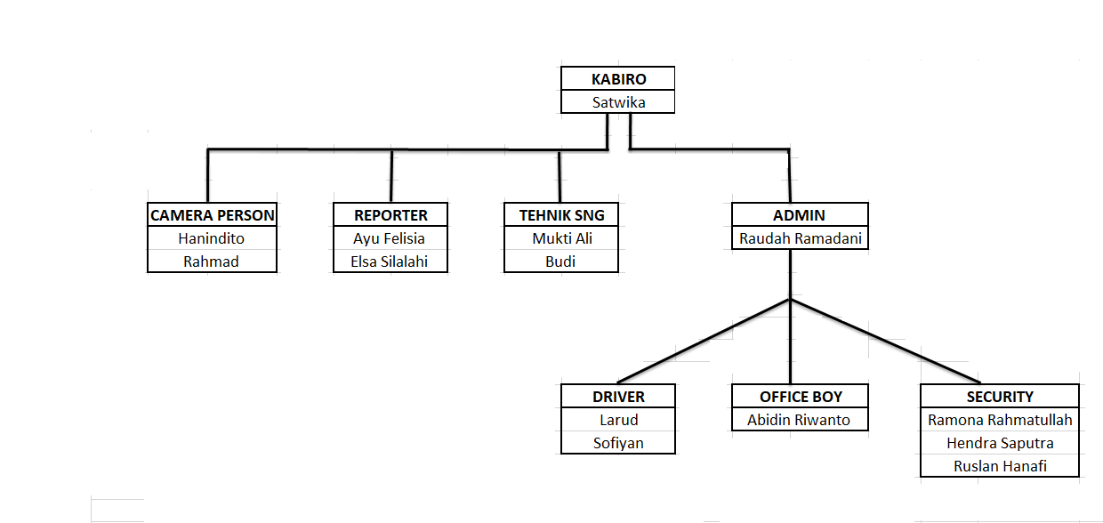

Gambar 4.2 Struktur Organisasi Metro Tv Biro Palembang

Berikut penjelasan tanggung jawab sebagian jabatan pada bagan diatas:
- KABIRO
- Memastikan ketersediaan siaran berita METRO TV Biro Palembang dalam kelancaran kegiatan operasional news division.
- Menjadi pengambil keputusan untuk pemilihan topik berita, wawancara, program acara khusus yang akan ditayangkan
- Melakukan koordinasi dengan Reporter / Cam Person, Kontributor, Organik, dan SNG crew mengenai aktivitas Biro Palembang

2. CAMERA PERSON
- Mengoperasikan kamera untuk shoottinglive maupun taping, baik di dalam maupun di luar studio
- Melakukan peliputan sesuai perintah dari pusat melalui kepala biro ataupun isedentil
- Bertanggung jawab untuk pemeliharaan kamera agar tetap siap operasi
3. REPORTER
- Mencari tau informasi tentang suatu hal dengan cara wawancarai narasumber yang berkaitan dengan hal yang akan diberitakan ke public.
- Bagi reporter di biro Palembang apabila hendak live maka ia harus mengambil bahan yang telah di email oleh contributor
4. TEKHNIK SNG
- Menpersiapkan untuk liputan live dari tempat kejadian
- Mempersiapkan hubungan live dengan kantor pusat
- Mengatur hubungan antara tim liputan yang akan atau sedang live dengan kantor pusat di Jakarta
- Menjaga dan merawat kondisi SNG agar siap selalu dalam setiap tugasnya
5. ADMIN
- Bertanggung jawab atas keseluruhan perangkat operasional perusahaan dan
berkewajiban memonitor kelayakan perangkat operasional serta berkala.
6. DRIVER
- Bertanggung jawab membawa kendaraan operasional (mobil SNG, dan mobil campers berserta reporter) ke lokasi peliputan atau Live.
7. OFFICE BOY
- Membantu dan melaksanakan tugas-tugas yang diberikan oleh Kabiro dan Admin
- Bertanggung jawab kebersihan dan kerapihan kantor dan sekitarnya di Metro TV Biro Palembang
8. SECURITY
1.Yang mengamani kantor biro maupun lokasi saat liputan dan live, dan membantu crew SNG.

4.2 Tugas Selama Praktek Kerja Lapangan (PKL)
Pelaksanaan Praktek Kerja Lapangan Proses Produksi Siaran Metro Tv Biro Palembang.Sebelum melakuakn proses produksi ada perjalanan yang panjang dan melewati betahapan –betahapan yang harus di lalui, melibatkan banyak sumber daya manusia dari berbagai keahlian dan juga berbagai peralat.
Ada tiga tahapan penting yang harus di lalui yaitu tahap pra – produksi, tahap produksi dan pasca produksi yang harus di lalui sebelum tayangan berita di sajikan ke pada publik. Tetapi sebelum itu Jurnalis menyiapkan Proyeksi Berita untuk satu minggu/bulan kepedan, proyeksi yang di ambil dari dari jadwal kegiatan Pemerita Provisi maupun daerah, kegitan komunitas dan proyeksi bentuk feature lainnya sebagai rancangan berita yang akan di sajikan.
Proyeksi ini akan di serahkan kepada Kepala biro untuk di sampaikan ke pada Metro Tv Pusat dan nantinya Metro Tv Pusat akan mensetujui mana proyeksi yang akan berjalan atau tidak. Namun apa bila terjadi suatu pristiwa/kejadian yang lebih penting makan pristiwa itu yang akan di liput terlebih dahulu.
1. Tahap Pra-Produksi
Tahapan pra-produksi ini meliputin mencarian ide, perencanaan dan persiapan. Tahapan ini Kabiro akan briefing terlebih dahulu bersama para kru untuk menetukan ide dan riset terhadap apa yang akan diliput, disini Kepala biro akan mendirect para kru sesuai jobdesk masing-masing. Mulai dari campers (camera person, reporter, editor)
Kepala biro dan reporter akan menuliskan naskah reportase yang dikembangkan untuk di sampaikan pada saat live report di laksanankan. Ditahapan di ini juga Kepala biro merencankan apa yang akan di sampaikan dan siapa yang akan menjadi narasumbernya nanti. Di tahapan ini setiap peralatan harus telah disiapkan dan apa saja yang di gunakan.
Di tahap ini mahasiswa Praktek Kerja Lapangan (PKL) diajarkan untuk dapat mencari proyeksi dari koran lokal dan menulis naskah reportase dari proyeksi yang di dapat, Mahasiswa juga di ajarkan untuk dapat mengetahui perencanaan dan persiapan sebelum tahap produksi di mulai, mahasiswa juga diajarkan bagaimana mempersiapan peralat yang akan di gunakan saat produksi.
2 Tahap Produksi
Setelah perencanan, persiapan dan telah sampai kelokasi live report, camera person mulai mengambil gambar untuk materi pemberitaan nanti, Kepala biro mulai dan reporter mulai menemuin narasumber untuk melakukan persiapan. Mobil SNG (Satellite News Gathring) di persiapan untuk mentransmiskan sinyal informasi/gambar ke stasiun Pemancar Metro Tv Pusat yang telah terhubungdengan camera si camera person.

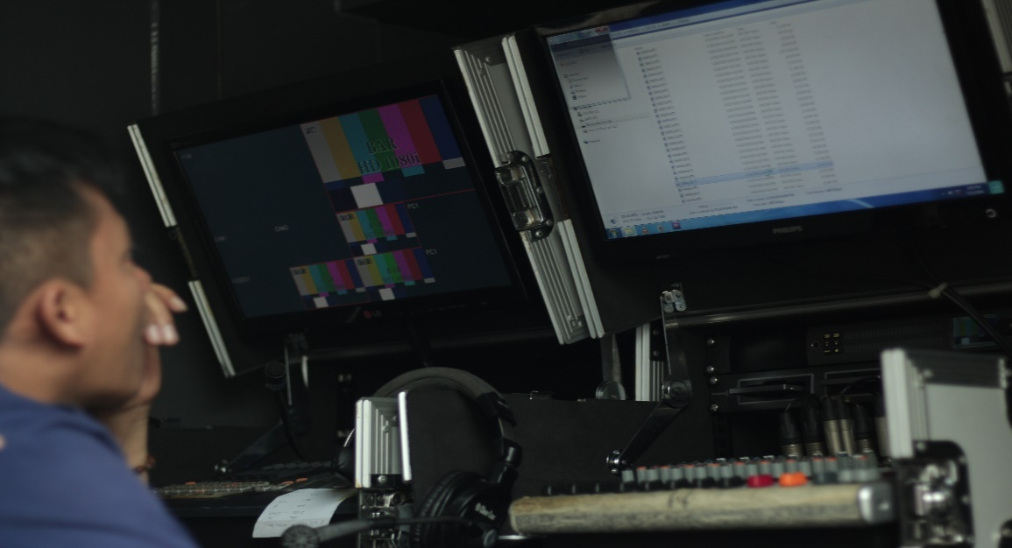 Gambar 4.2 Rungan Mobil SNG
Setelah semua selesai Kru dari mobil SNG dan reporter dan di hubungin oleh Metro Tv Pusat untuk menayakan kesiapan dari setiap kru, disini Metro Tv pusat memintak Kru SNG untuk mentransmisikan gambar ke Metro Tv Pusat, mulai dari sini Metro Tv pusat yang akan mengarakan reporter dan Kru mobil SGN untuk melakukan live report hinggal selesai live, di tahap ini Kru SNG melakukan editing dan mixing gambar sesuai arahan dari Metro Tv Pusat,.
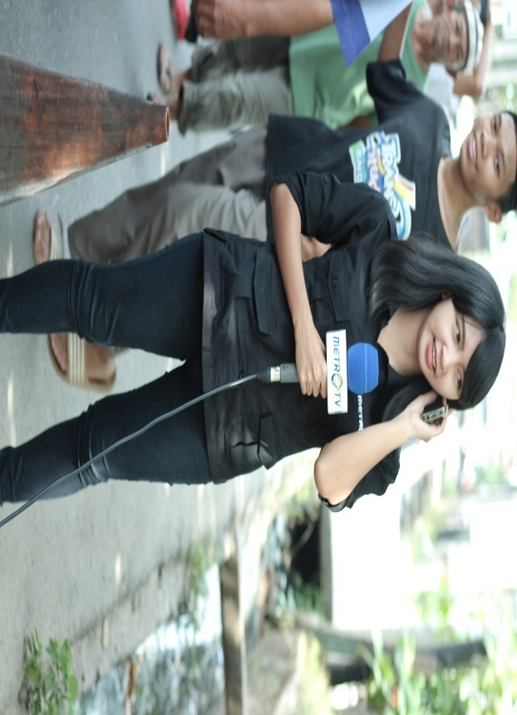
Gambar 4.4 Reporter sedang diarahkan oleh MetroTv Pusat
Ditahap ini Mahasiswa di perintahakan untuk mengamati setiap tahapan – tahapan yang dilakukan mulai dari pengambilan gambar , loby narasumber, wawancara, mengenal fungsi SNG, tahapan editing dan mixing di lalukan di mobil SNG sampai tahapan live report di mulai.
Mahasiswa juga diajarkan menjadi reporter yang benar, mahasiswa juga di ajarkan mengunakan camera yang benar hingga kualitas dan standar editing untuk tv nasional, tidak hanya live report mahasiswa juga di ajak untuk membuat berita feature mengenai Komunitas, Objek wisata dan kebudayaan kota Palembang.
Tidak hanya itu mahasiswa juga di ajak berpartisipasi dalam liputan untuk berita Paket atau proyeksi berita, mahasiswa juga di ajak untuk terjun langsung kelapangan untuk mengetahui proses reportase lebih dalam dan bertemu banyak wartawan senior lainnya.

BAB V

KESIMPULAN DAN SARAN

5.1 Kesimpulan

Berita yang disajikan oleh MetroTv Biro Palembang melalui beberapa proses dalam produksinya untuk sampai kepada pemirsa melalui penyiaran di televisi. Proses yang dilaluinya meliputi dua tahapan.
Tahap pertama yaitu ketika para pencari berita membuat berita kasar menjadi copy berita atau bahan berita, Tahap ini meliputi dua hal yaiitu
a. Tahap pengumpulan bahan-bahan berita
b. Tahap penulisan naskah berita
Tahap kedua yaitu ketika para pengolah berita merubah atau menggabung-gabungkan bahan berita yang didapat menjadi sebuah hasil akhir berupa siaran berita. Di tahapan ini penyuntingan dan editing berita di lakukan setelah editing dan penyuntingan selesai tahap selanjutnya adalah penayangan

5.2 Saran

Selama melakukan penelitian, penulis memiliki banyak hal sebagai bahan pengalaman. Pelaksanaan Kuliah Kerja Lapangan merupakan penghubung antara kampus dengan dunia kerja. Mahasiswa dapat mengetahui dan membandingkan secara langsung teori dan praktek yang didapat dari kampus dan diterapkan dalam dunia kerja. Meskipun demikian penulis ingin memberikan saran dan diharapkan diperhatikan oleh pihak universitas maupun instansi tempat penulis melaksanakan praktek Kuliah Kerja Lapangan.
5.2.1 Kepada Pihak Instansi : PT . Media Televisi Indonesia (METROTV)
Sebagai sebuah tim jurnalistik kerja sama tim atau team work akan mengurangi kesalahan dalam bekerja, team work juga berpengaruh besak dalam keberhasil bekerja. Komunikasi dan kordinasi antara kordinator liputan harusnya dapat terjalin dengan baik.
Dan seharus mahasiswa lebih dapat dilibatkan langsung dalam pekerjaan tersebut agar mahasiswa lebih dapat mengerti dan memahami bagaimana proses pekerjaan tersebut dan mendapat apa pengetahuan mengenai hal tersebut.

Daftar Pustaka
Effendy, Onong Uchjana. 2000. Ilmu Komunikasi Teori dan Praktek. Bandung : Remaja Rosdakarya.
Eriyanto. 2009. Analisis Wacana: Pengantar Analisis Teks Media. Yogyakarta : LKiS
Kriyantono, Rachmat. 2010. Teknik Praktis Riset Komunikasi. Jakarta : Kakilangit Kencana
Mulyana, Deddy Iskandar. 2008. Ilmu Komunikasi : Suatu Pengantar. Bandung : PT Remaja Rosdakarya
Effendy, Onong Uchjana. 1993, Ilmu, Teori & Filsafat Komunikasi. Bandung : PT Citra Aditya Bakti.
Morissan, M.A. 2010, Teory Komunikasi Massa. Bogor : Ghalia Indonesia.
Al Banjary, Syaefurrahman. 2012. Teknik Reportase dan Produksi Berita Televisi. Yogyakarta: Deepublish
Fachrudin, Andi. 2014. Dasar Dasar Produksi Televisi: Produksi Berita, Feature, Laporan Investigasi, dan Teknik Editing. Jakarta: Kencana Prenada Media Group.
Web
https://www.metrotvnews.com/program diakses pada pukul 03:20 19 Januari 2019
http://www.pustaka.ut.ac.id/lib/wp-content/uploads/pdfmk/TPEN4312-M1.pdf diakses pada pukul 14:16 19 Januari 2019

LAMPIRAN

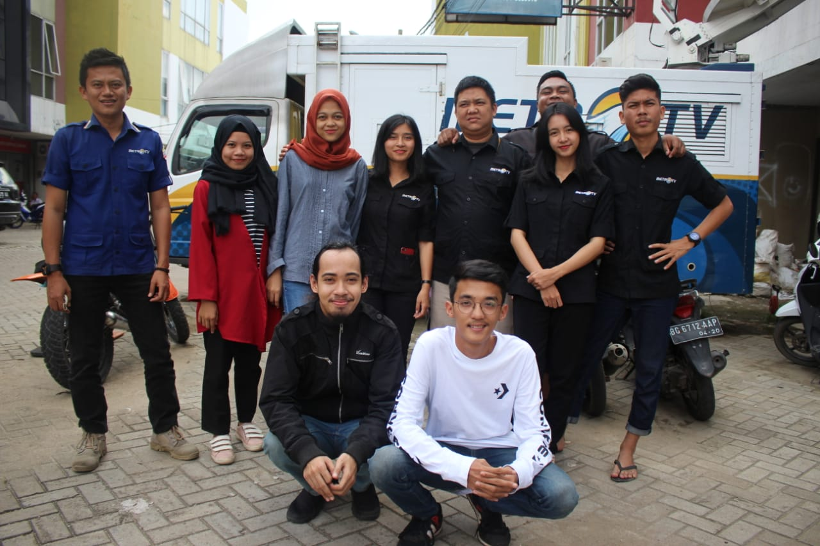
Gambar 1.1 foto bersama Team Metro TV

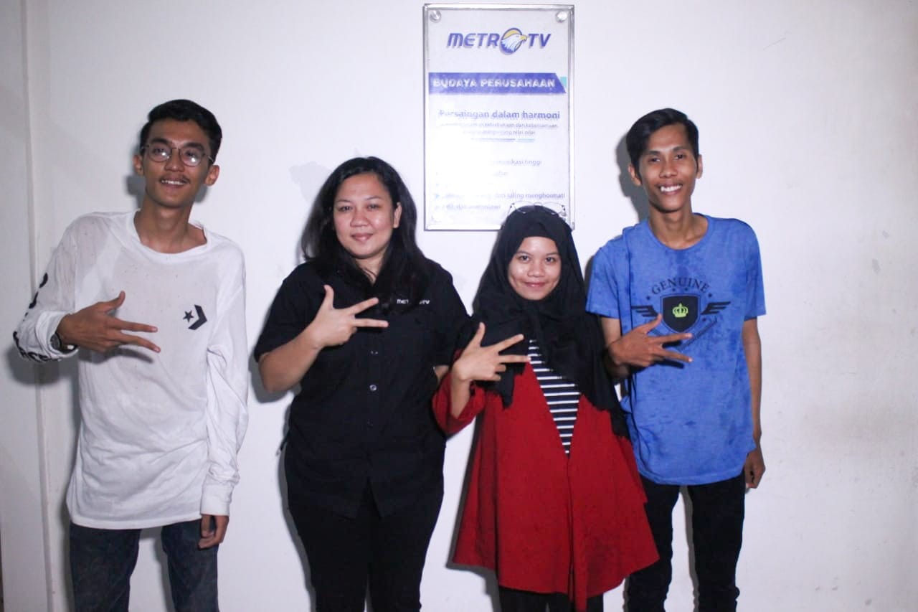
Gambar 1.2 foto bersama Kabiro Metro TV Palembang

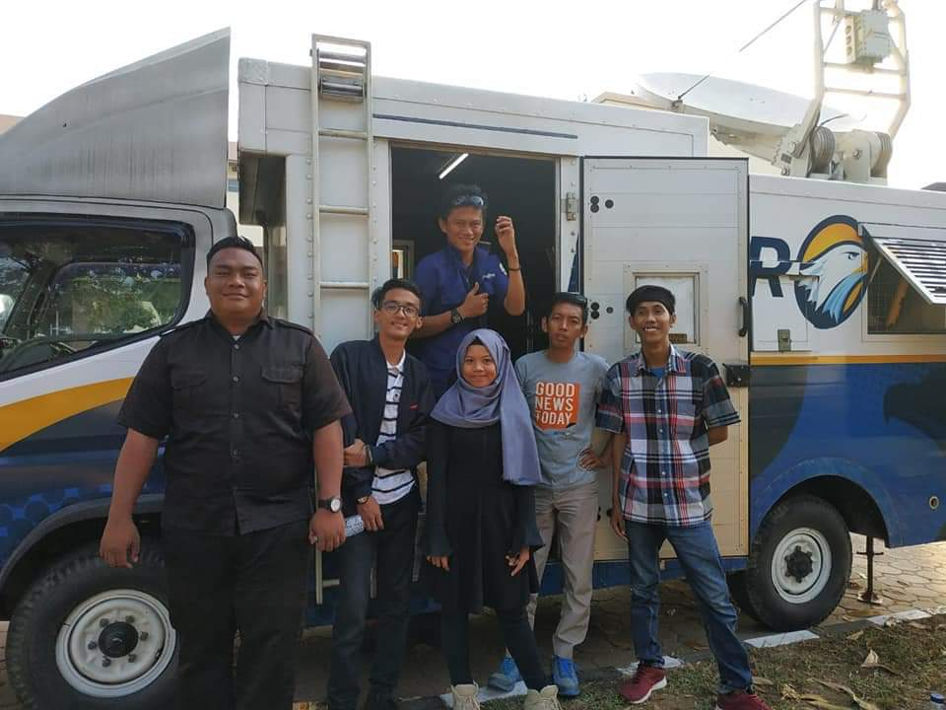
Gambar 1.3 foto bersama crew Metro tv sebelum mulainya siaran langsung

